*Rapport de la démarche suivie*

Groupe : Cathelyne SASSIAT et Gladys TAVENAUX

1. Ajouter la ***tranche d'age du client*** ci-dessous au modèle actuel:

* [20 à 29]
* [30 à 39]
* [40 à 49]
* [50 à 59]
* [+ 60]

Dans *Visual Studio 2017 (SSDT)*, reprendre le projet précédent.

Dans *Concessionnaire_DB.dsv,* à gauche, sous *Tables*, cliquer droit sur *Dim_client*, puis *Nouveau calcul nommé*.  
Dans *nom de la colonne*, écrire **tranche_age** .  
Dans *Expression*, écrire :

**CASE**

**WHEN Age_client < 20 THEN '-20'**

**WHEN Age_client >=20 and Age_client <= 29 THEN '20-29'**

**WHEN Age_client >=30 and Age_client <= 39 THEN '30-39'**

**WHEN Age_client >=40 and Age_client <= 49 THEN '40-49'**

**WHEN Age_client >=50 and Age_client <= 59 THEN '50-59'**

**ELSE '+60'**

**END**

Dans *Dim_client.dim*, glisser le champ *tranche_age* de *Vue de sources de données* vers *Attributs*.

Traiter la dimension, puis le cube.

1. Alimenter le champ ***type du client*** à partir de la source (XXXX)

* Sources de données -> nouvelle source de données
* Create a data source based on an existing or new connection, Nouveau, OLE DB Provider for SQL Server Integration Services.
* Nom de fichier : Liste_Type_Client.txt
* Pour Emplacement, coller le chemin vers votre fichier.
* Valider, cliquer sur Next, Utiliser les informations d’identification de l’utilisateur actuel.
* Le nommer ListeTypeClient.

1. Faire évoluer le tableau de bord "Suivi des ventes"
   1. Changer la restitution "***Nombre de ventes par age client"*** en '***Nombre de ventes par tranche age client"***

Sur le tableau de bord précédemment créé, on ouvre la feuille du graphique « Nombre de ventes par âge ».  
On supprime le champ *Age Client* de *Colonnes* et on le remplace par *Tranche Age* :

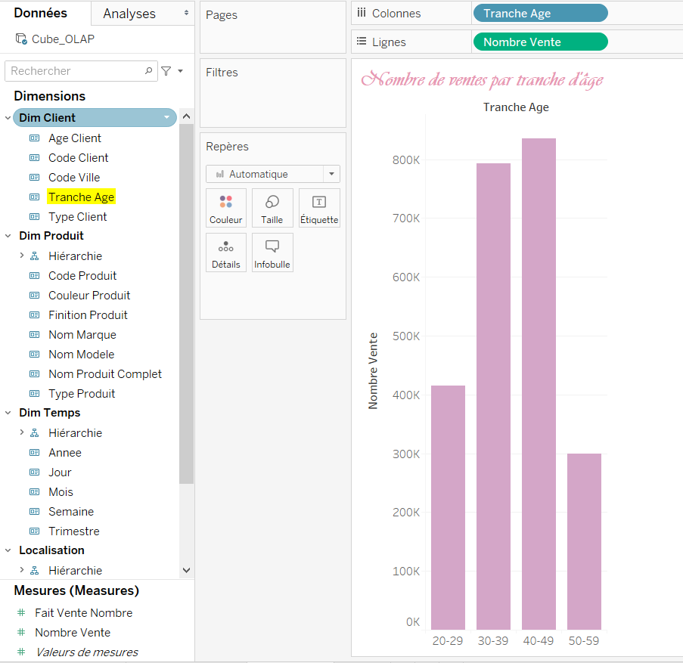

* 1. Ajouter un donut présentant le nombre de ventes par type de client.